REVISTA PEDAGOGICA VIRTUAL

**AÑO 2010 – Nº 01 MESES: MARZO, ABRIL Y MAYO DEL 2010 www.gueleonciopradoh.tk**

**REVISTA INFORMATIVA DE LA GRAN UNIDAD ESCOLAR “LEONCIO PRADO” – UGEL/HUÀNUCO**

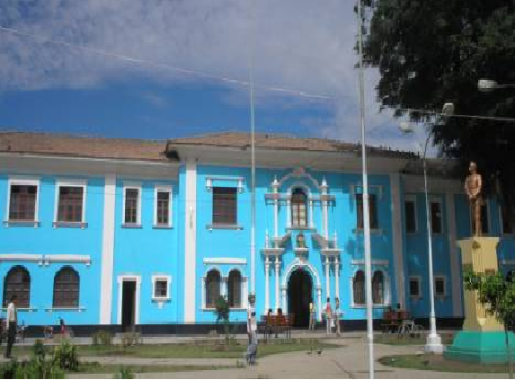

CLXXXI

ANIVERSARIO

2010

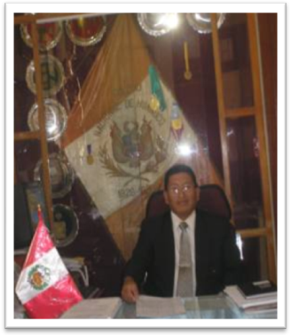

**REVISTA PEDAGOGICA VIRTUAL**

DE LA GRAN UNIDAD ESCOLAR “LEONCIO PRADO” – UGEL/HUÁNUCO

**AÑO 2010 – Nº 01 MESES: MARZO, ABRIL Y MAYO DEL 2010**

**www.gueleonciopradoh.tk**

**DIRECTORIO**

DIRECTOR

PROF. HILMER CARLOS MARCHAN COZ

SUBDIRECTORES

Lic. ROSENDO LEONCIO SERNA ROMAN

Lic. GREGORIO ROBLES ROQUE

**EDICION Y REDACCION**

**Coordinadores del Aula de Innovación Pedagógica (Centro de Cómputo)**

***Prof. Inocente Huamán Astete***

***Prof. Manuel J. Ramón Cruz***

*Editorial*

L

os resultados del trabajo escolar de 181

años al servicio de la Educación Nacional,

han sido fructíferos; no sólo en la labor instructiva

sino también en el apoyo a la participación de los

padres de familia.

El trabajo docente siempre ha sido y es delicado, toda vez que moldeamos la conducta humana.

Estamos viviendo la era de la globalización que es una etapa de modernización que nos permite el acceso a todos los medios de comunicación y nos exige constante preparación, pero a su vez nuestra patria está pasando por momentos difíciles y esto no es ajeno a la educación y menos a nuestro contexto educativo por lo que cada vez es más necesaria la participación y la concertación de los tres estamentos de nuestra Institución: Maestros, Padres de Familia y Alumnos.

***Leoncio Prado Gutiérrez***

Todo pueblo, debe conocer su pasado, para tomar de él sus lecciones, y para poder apreciar los ejemplos de quienes se adelantaron a su época y nos mostraron el camino a seguir. Nuestros héroes civiles o militares, son como faros que desde las cumbres de la gloria, iluminan el camino que seguimos en pos de plasmar el destino que nos ha deparado el Creador.

Hablar de nuestro querido hermano Leoncio Prado Gutiérrez, es hablar del amor fraternal más sublime, aquel que se dispensa a nuestros hermanos y a todos nuestros semejantes.

El coronel Leoncio Prado Gutiérrez, fue masón y en la Orden Masónica, encontró los arcanos de: la sabiduría y la Justicia, desarrollando una gran voluntad de servir a la humanidad, en especial a su Patria.

Es probable que muchos os preguntareis ¿Qué es la masonería? ¿Por qué muchos hombres notables que se adelantaron a su época, pertenecieron a ella? ¿Por qué muchos hombres calladamente, siguen sus enseñanzas, preparándose para un destino señalado por el Altísimo?

La francmasonería es una sociedad universal de hombres comprometidos con la libertad y que sólo en libertad pueden desenvolverse. Su aspiración suprema es "La Libertad, la Igualdad, y la Fraternidad", lejos de ser esto una ensoñación ha significado desde los albores del siglo XVIII un compromiso cívico y moral con todos los movimientos y aspiraciones humanas, que ha puesto el acento a lo largo de centurias en la lucha por la Democracia, la Libertad, la Justicia y el progreso material y espiritual de los seres humanos de toda condición. Su código ético, su núcleo de pensamiento, el corazón de la francmasonería, hunden sus íntimas raíces en las aspiraciones más nobles, más solidarias y más universales de los seres humanos y, el ámbito de sus aspiraciones se centra en la profundización y desarrollo de la democracia y en el respeto a todas las formas y contenidos de la libertad.

Hoy vamos a recordar a un masón peruano, el querido hermano Leoncio Prado Gutiérrez, que haciendo honor a sus principios masónicos, al igual que los hermanos Miguel Grau, Francisco Bolognesi, Alfonso Ugarte y otros, se erigió como un paladín por la libertad, de Latino América y que cuando la Patria se vio invadida, corrió a ofrecerle su sangre generosa e inocente.

**¡VIVA LEONCIO PRADO GUTIERREZ!**

**¡VIVA HUÁNUCO!**

**¡VIVA EL PERÚ!**

En la actualidad nuestro plantel cuenta con un equipo muy capacitado que pone a prueba diariamente sus habilidades y destrezas, porque felizmente han entendido que no hay otro camino más que la superación.

Los padres de Familia son también un elemento muy importante en la vida escolar. Hoy más que nunca apoyan la labor docente quedando atrás los enfrentamientos entre los mencionados, porque ahora ocupan cada cual su verdadero espacio pero con un mismo ideal; coincidiendo que el único elemento común y el más importante es el ALUMNO.

**NUESTRA VISIÓN**

Somos una Institución Educativa Pública, líder y de calidad en la formación científica, humanística, tecnológica y productiva, practicando los principios democráticos, sociales, culturales, ecológicos, éticos y pedagógicos con ciudadanos capaces de aportar al desarrollo sostenible y sustentable.

**NUESTRA MISIÓN**

Trabajamos unidos en nuestra Institución Educativa Pública promoviendo y potenciando el desarrollo de capacidades, habilidades en lo humanístico, científico, tecnológico y productivo; dentro de un clima institucional idóneo para propiciar el desarrollo sostenible y una mejor calidad de vida en el siglo XXI

**¿QUE ES LA GUE LEONCIO PRADO?**

La Gran Unidad Escolar “Leoncio Prado” es una Institución Pública Estatal que brinda servicio  educativo a estudiantes en el contexto de Educación Básica Regular EBR en los niveles Inicial, Primaria y Secundaria y; en el contexto de Educación Básica Alternativa, ciclos: Inicial, Intermedio y Avanzado, dependiendo de la UGEL Huánuco.

En los diferentes niveles se viene implementando el Diseño Curricular Nacional en el marco del Proyecto Educativo Nacional aprobado mediante R.S. Nº 01-2007.

Nuestra Institución sesquicentenaria, patrimonio cultural de la región, ex Universidad Menor o Colegio Mayor, está diseñando su propuesta pedagógica, organizativa y administrativa respetando su historia y estructura sui géneris, enfrentando  las necesidades y su problemática, mirando con fe el reto del futuro, de este mundo que sufre cambios acelerados en todos los aspectos, con el entusiasmo de lograr  objetivos que permitan contribuir  con el desarrollo integral de nuestros estudiantes en quienes recae la responsabilidad del desarrollo regional, nacional y mundial.

Contamos con infraestructura propia, la misma que urge ser r**econstruida** por su antigüedad y por el déficit de aulas, es urgente la construcción de nuevos ambientes en la que debe participar la propia institución y el estado.

***Personal Docente y Administrativo de la GUE Leoncio Prado***

***Director: Prof. Hilmer Carlos, MARCHAN COZ***

***PERSONAL DOCENTE, primaria de menores***

Sub. Dire. MEDRANO CESPEDES, Saúl Arturo MARTINEZ GARDÍN, Uldárica

APAZA CUARITE, Julio Cesar MASGO CARBAJAL, Tereza

ARGUEZO LOMBARDI, Teresa Araceli MATAZOGLIO MACCHA, Paola

BORJA HUAMÁN, Juan Luis NODA BERCELI, Cecilia

CACHAY CACHAY, Dalia Margot OLÓRTEGUI MORI, María Nora

CAMPOS DÍAZ, Beker Vladmer. ORTIZ SALAS, Edith Violeta

CARDENAS QUISPE, Gretel Beldad PALOMINO FLORES, Alejandrina Elsa

CASTAÑEDA RAMÒN, Rosa Nelly PENADILLO GÁMEZ, Fe Esperanza

CRESPO GUARDÍAN, Hermelinda PIO MATO, Zenina.

CHOCANO CASTRO, Orfa Mafalda PORTUGAL RAMÓN, Doris

ESPINOZA LOZANO, Nancy RAMÍREZ ROSALES, Oscar

ESPINOZA LUCIANO, Saturnina Matilde RAMOS Y TUYA, Fernando

ESPINOZA LUCIANO, Saturnina Matilde SABOYA BARDALES, Clotilde

ESPINOZA TELLO, Violeta SALAZAR CÉSPEDES, Yesenia

EVARISTO PIO, Eugenio SALAZAR ORTEGA, Edna

FLORES QUIÑONEZ, Darwin SOSA VILLOGAS, Leoncio

GUARDIÁN RAMÍREZ, Fidel SOTO FALCÓN, Emilio

ISIDRO CABALLERO, Élida Narcisa TAPIA TORRES, María Elena

ISIDRO CABALLERO, Grimanesa Gudelia URETA CAMPOS, Judy Bertha

ISIDRO CABALLERO, Israel Félix VALDERRAMA RAMÍREZ, Marco Fabián

ISIDRO CABALLERO, Rosalvina VALENZUELA OLÒRTEGUI, Gladis

ISIDRO CABALLERO, Rosalvina VIGO NIETO, Ana Teresa

LOYA VEGA, Glorinda VILLADOMA VILLACORTA, Pepe

LUJAN DÀMASO, Fausto ZEVALLOS ALOMÍA, Zoila Mercedes

MALLQUI CÉSPEDES, Betty MANRIQUE HUAMÀN, Aide Shumara

MARTEL LEON, Yanet Nora

***PERSONAL DOCENTE, Turno mañana secundaria de menores***

Sub. Dire. SERNA ROMAN, Rosendo Leoncio MARIN BORUNDA, Angelica Ruth ©

Sub. Dire. Adm. ROJAS SALAZAR, Huber C. Miller Venturo, Nelson Washinton

AGUILAR PANDURO, Marlene © MONTERO ROBERTO Olga del Carmen ©

ASENCIOS TARAZONA, Orfa MORALES ULLOA, José Carlos

BORJA Y HUAMAN, María Luisa NIEVA ROJAS, María Elena

BRAVO CONDEZO, Gerardo PAJUELO CRUZ, Manuel Jesús

BRAVO NIETO, Yemny PALOMINO GONZALES, Lutgarda

CAJAHUANCA SANCHEZ, Milder Marcelino PARDAVE JURADO, Mario

CANTARO ANDRADE, Gloria Olinda PARDAVE MEDRANO, Juan Joaquín

Celestino Valdivia, Raúl Pérez Alva, Lincoln Manuel Concepción

CESPEDES SALAZAR, Esperanza Victoria PIO Y CAMARA, Brígido Jorge Luis (Licencia)

COZ GUIDO, Norma Etelvina QUINTANA CONDE, Gersson Aldo ©

CHUQUIYAURI OLIVAS, Lindon QUIQUIA CUADROS, Edwin Victor

DAVILA SORIA, Rocio Marybel QUISPE ANGULO, Juan

Ramos Laveriano, Saúl DE LA CRUZ SOLIS, Yecina ©

RIOS BRAVO, Jacqueline ESPINOZA OSPINO, Edilberto Eduardo

RIOS PEDRAZA, Domingo FABIAN MANZANO, Ketty Luz

RIVERA DIAZ, Lorena Martina FIGUEROA SANCHEZ, Jimmy

ROJAS FLORES, Yisela Beatriz © GAMARRA CHAUPIS, Carlos

ROJAS Y MALPARTIDA, Teresita Aurora Gamarra Chaupis, Luis

ROMÁN DAZA, Tania Yuliana © GAMARRA ZEVALLOS, Fany Doris

ROMERO MORALES, Esperanza GARAY MORALES, Gladys Domitila ©

ROSAS JARA, Kira © x Licencia GARCIA CAVALIE, María Elena

RUIZ PAUCAR, Gabriel Antonio GARCIA VARA, Dario Gerver ©(Licencia)

SALVADOR LEON, Cluwer Lincoln GARGATE OSTOS, Manuel Nóbel

SANCHEZ CASTRO, Nydia Mireya del Pilar HIDALGO ARIAS, Beatriz Mabel ©

SANTOS LUNA, Edina HUAMAN ASTETE, Inocente

SOLORZANO PONCE, Amelia Constantina HUARACA CALIXTO, Lola Cirila

TRISTAN CHIRIO, Jorge HUERTO CHAVEZ, Gregorio

URETA AMBROSIO, Clemente Crisólogo LOARTE CONTRERAS, Rogelio Javier ©

VARA JARA, Sonia LUNA JAPA, Lucila

VILCA ADAUTO, Tania Liz MARCELO ANGEL, Ider

**CENTRO DE CÓMPUTO DE LA GRAN UNIDAD ESCOLAR “LEONCIO PRADO”**

**AULA DE INNOVACIÓN PEDAGÓGICA**

**NUEVO ENFOQUE PEDAGÓGICO EN LA INFORMÁTIVA Y LA COMPUTACIÓN**

**c**omo resultado del análisis de la Educación Peruana surge como necesidad, formular nuevos planteamientos y estrategias que puedan enfrentar la situación presentada y elevar de esta manera, la calidad del servicio educativo, que es una de las tareas más importantes que se deben desarrollar en el país, si queremos superar la situación en que nos hallamos.

Fundamentalmente, se pretende promover un cambio que parte de la concepción que el proceso educativo que se desarrollo en la Escuela, sea más orientada al aprendizaje que a la enseñanza. Se trata de desarrollar un nuevo Enfoque Pedagógico que considere al alumno como centro y gestor de su propio aprendizaje que debe ser humanista y fundamentalmente científico-tecnológico, que le permita superar sus problemas y dificultades, contando con el apoyo del docente, como elemento facilitador, motivador, orientador y principalmente apoyo en las diferentes actividades educativas que realice.

El Nuevo Enfoque Pedagógico, abarca también nuevas concepciones en la metodología, que considere el aspecto creador, activo y como centro del proceso, desarrollando nuevas estrategias y técnicas que faciliten la labor docente.

***PERSONAL DOCENTE, Turno tarde secundaria de menores***

***Sub. Direc.*** ROBLES ROQUE, Gregorio A. MALLQUI CÉSPEDES, Wilson

ALMERCO GOÑE, María MARTEL Y CHANG, Noemí

ALPES LEANDRO, Anivar MEDRANO CÉSPEDES, Gil Félix

BARRIONUEVO TORRES, Clorinda N. MENDOZA ACEBAL, Yony María

BERAMENDI LONGO, Miguel Ángel RAMON CRUZ, Manuel Je`sus

BERROSPI ZEVALLOS, Silvia MINAYA ECHIPARRA, Atilio

BRUNO HIPÓLITO, Donato Eugenio MONTERO TOLMOS, Alex

CABREL GRADOS, Jorge Luis NOYA RODRIGUEZ, Sarita

CADILLO BRANCACHO, Lourdes PABLO SANTAMARIA, Bertha

CASTRO ALIAGA, Segundina PALPA ABAL, Pedro

CLEMENTE SALGADO, Sadit PASTRANA Y DÍAZ, Dennis Alfredo

CORNEJO RAMOS, Henry PEREYRA CONTRERAS, Rosalva

DIAZ Y MARIN, Nestor RAMÓN VILCA, Eguil Helino

ESTELA Y LIVIA, Carmen Silvia RIOS BRAVO, David

FÉLIX HUANCA, Victorina RUÍZ PAUCAR, Gabriel

FELIX QUIROZ, Exabia SABRERA ORTIZ, Miguel Angel

FUENTES YAÑES, Pedro SALDIVAR TORRES, Felipe

GAYOSO GARCES, Lindorf Augusto SANCHEZ CASTRO, Nydia Mireya del Pilar

GONZALES PINEDO, Sila SANDOVAL Y VILLAFLOR, Gerardo

GUERRA CARHUAPOMA, Teresa SANTAMARÍA LIBERATO, Walter Juvencio

HERRERA ROJAS, Ruperta SANTIAGO TUCTO, Víctor

HIDALGO ARIAS, Beatriz SOTIL CORTAVARRÍA, Wilfredo Antonio

HOYOS TRUJILLO, Gilberto Absalon TORRES MIRAVAL, Donatilde

HUALPARUCA LOZANO, Juan Genaro URSULA ESPINOZA, Luis

HUAMAN ASTETE, Arturo VAN HEMERLIRCK QUIÑONEZ, Elizabeth

HUINCHO BARRUETA, Wilmer VILLANUEVA QUIROZ, Raúl

INFANTES SOTO, Martha Guadalupe VILLAR ALEJO, Sara

LINO AYRA, Mery Nancy VILLARREAL VILLARREAL, Jesús

MALLMA FLORES, César

***PERSONAL DOCENTE, de educación primaria y secundaria CEBA***

***Sub. Direc.*** SABRERA ORTIZ, Víctor E. RAMOS SOLÓRZANO, Jane Karim

AGUIRRE FELICIANO, Isla ROJAS GALARZA, Melvin Ronald

ALIPAZAGA BARRUETA, Alfredo SALCEDO MEZA, Gaudencia

ALTAMIRANO MINAYA, Lincoln TADEO FALCÓN, Eusebio

ANGULO RIVERA, Catalina Feliciana TELLO AGUILAR, Gustavo

BUSTÍOS DÍAZ, Socorro TUYA BERRIOS, Juan

CÉSPEDES GALARZA, Quintiliano N. URETA ROSAS, Silvia Genoveva

COTRINA ALVARADO, Whitwell David VALDIVIA JARA, Wilfredo

CRUZ QUIÑONEZ, César Augusto VALDIVIESO ECHEVARRÍA, Amancio

ECHEVARRIA LÓPEZ, Raúl Pibert VARA ALVARADO, Marcos Edgar

ESPINOZA JARA, Pablo ZEVALLOS ARAGÓN, Pedro

FELIPE PONCE, Máximo Hoober RIOS Y ISIDRO, César

GARAY CARRILLO, Elva Esther VARGAS VALDIVIA, Anibal Wilfredo

ISIDRO CABALLERO, Armando Saturnino MOYA ESPINOZA, Teresa

***PERSONAL ADMINISTRATIVO***

Agustín Villavicencio Baños Maritza Juana Escalante Chávez

Alcides Roque Mejía.  Mauro Bardon Palacios

Alejandro Reyes Estacio  Mercedes Emilia Claudio Barrueta

Ana Esther Berrospi Terry  Mirella Silva Fernández

Augurio Coz Rubin  Niceforo Carbajal Vera

Elvira Aguirre Baldeón Orlando García Salazar

Elvis Dante Ramirez de la Cruz Raida Wesreicher Soto

Feliciano Tarazona Tucto  Rudy Nélida Inga Hidalgo

Félix René Huamani Vargas Santiago Reyes Huamán

Jessica Roxana Sánchez Cuellar Teófilo Isla Cabrera.

Lidia Ortega Godoy Todora Rivera Crisóstomo

Marcelino Magariño Evangelista  Washinton Culqui Beraún

María Luisa Malpartida Rivera

La evaluación, también forma parte de esos cambios, considerando que debe orientarse más al aspecto cualitativo, que cuantitativo, o sea desarrollar, promover y evaluar más el desarrollo de competencias que incidir solamente en medir el nivel de conocimiento alcanzado.

En estos cambios e innovaciones, adquiere una gran importancia la Informática y la Computación, pues permite desarrollar diversas tecnologías de información. Bajo la denominación genérica de “Informática” se cubren diversos conceptos tecnológicos y recursos de información que se han ido generando en los últimos años.

**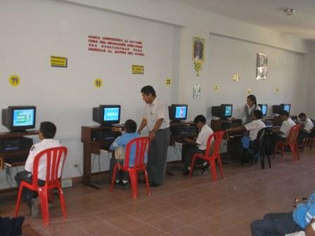**

**HACIA UNA VERDADERA ASOCIACION DE EX ALUMNOS DE LA GRAN UNIDAD ESCOLAR “LEONCIO PRADO”**

El día lunes 26 de abril del año en curso, en el diario AHORA, pude leer un artículo y ese día el título era: “¿EMBLEMÁTICO O PROBLEMÁTICO?”, al leer todas las líneas pude percibir que el autor denotaba un sentimiento negativo y obnubilado por ello trataba de decir algo sobre la construcción del nuevo local. Se respeta su punto de vista, si está o no de acuerdo con la demolición total o parcial del actual plantel, pero resulta insultante lo referido a la situación académica, formativa y de infraestructura cuando dice que: “… además del gran hacinamiento estudiantil que soporta la Institución con educandos de inicial, jardín, primaria, secundaria, nocturna hasta Pre Potracancha”, estoy totalmente en desacuerdo por que el autor desconoce de Educación cuando mezcla Inicial con Jardín y Educación de adultos con CEBA, que es lo mismo, pero que al leer parece ser dos cosas diferentes. Pero lo que me indigna es que cada vez que se quiere hacer algo en el plantel, aparecen algunos personajes, que para ganar notoriedad critican la problemática de nuestro plantel, probablemente queriendo contar con votos para las elecciones, ganar audiencia, marketing, etc., escribiendo como si fueran verdaderos ex alumnos o pretendiendo serlo sin serlo, por que hace años sucedió lo mismo, cuando se formó una asociación de ex alumnos, sólo para darle la contra a un director, que hizo una mala administración de los bienes del plantel, mezclando lo administrativo con los aspectos académicos.

Resulta que, existe personas que quieren imitar lo que otros tienen, hace años se quiso formar la asociación de ex alumnos de la G. U. E. “Leoncio Prado”, imitando lo que ocurría en el Centenario “Guadalupe” de la ciudad de Lima, pero como toda copia es buena, fracasó, hace dos años nomás, se quiso retomar lo que había fracasado, y en la actualidad no hay visos de su existencia, pero creo que sí, debe conformarse una “VERDADERA ASOCIACION DE EX ALUMNOS LEONCIOPRADINOS” , con aquellos que han egresado de nuestra institución, que sean de corazón y que trabajen sin mirar solo lo malo, sino siendo asertivos, apoyando las gestiones que se hacen para beneficio del plantel, con verdaderos ex alumnos y no precisamente como aquellos que se fueron del plantel, resentidos por una expulsión, o que terminaron sus estudios secundarios en otros lares y ahora aparecen como abanderados del cambio, desconociendo lo que se hace silenciosamente.

Para conocimiento de muchos, nuestra Gran Unidad Escolar es campeón en muchos eventos, tanto en dibujo, pintura, música, deporte, desfiles, etc. y en el aspecto académico, en lo que respecta al área de matemática, en dos oportunidades fuimos campeones nacionales del CONCURSO DE MATEMATICA DE COLEGIOS CENTENARIOS DEL PERU, una el año 2005 en Abancay con los alumnos: Abraham León Chávez (diecinueve de nota, la más alta hasta ahora) y Kenneth Esteban Román (diecisiete de nota), lo mismo ocurrió en Huancayo el año 2007, con el alumno Mark Huincho Salvatierra, (quince de nota), en Puno el alumno William Puente Camacho, obtuvo un honroso cuarto lugar, y también podemos mencionar lo que ocurrió recientemente, el año pasado: fueron seleccionados nada menos que cinco alumnos de seis (uno no se presentó), podría haber sido seis, para estudiar en el Colegio Mayor Presidente de la República, donde estudian actualmente sólo los mejores de todo el Perú, que son los que voy a nombrar a continuación:

1. Juan Carlos Maguiña Javier (Tercero)
2. Nehider Jaime Munguía García (Tercero)
3. Ever Henry Romero Rodríguez (Cuarto)
4. Santiago Germán Meza Pagano (Quinto)
5. Arturo Francisco Pardavé Girbau (Quinto)

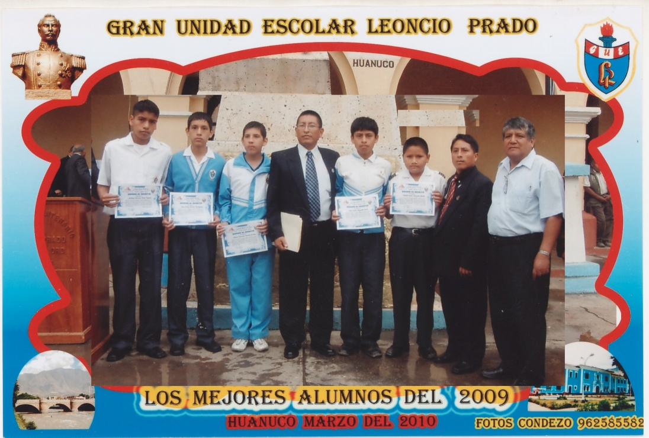

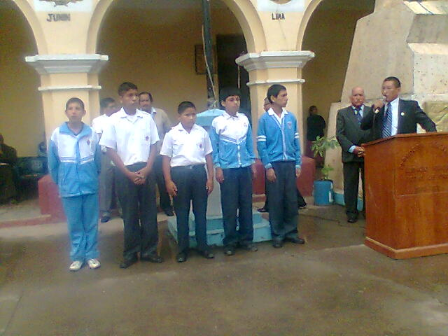

Quienes fueron declarados embajadores de la cultura y educación de la región Huánuco, además de tener en Francia a dos becarios con todos los costos y costas pagados, ellos son el Ingeniero: Edward Santamaría Dávila y el Químico: Fredy Barrientos Salazar, ambos de la promoción 1993 lo que demuestra que el colegio **NO** es nido de delincuentes, testaferros, abusadores, etc. Como dice cierta gente resentida. No se puede despotricar sin saber lo que realmente sucede en esta emblemática, histórica, innovadora y Gloriosa G. U. E. “Leoncio Prado” de Huánuco, ese señor que ha escrito esa página, posiblemente no es ex alumno, o no ha egresado con ninguna promoción y tiene la obligación mora del rectificarse, de lo contrario será catalogado como persona no grata a nuestra institución.

Lic. Mario Pardavé Jurado, DNI 22409056

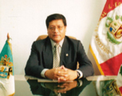**CALIDAD DE LA FORMACION PROFESIONAL DOCENTE EN LA EAP DE EDUCACION SECUNDARIA DE LA UNHEVAL**

Lic. Rosendo Leoncio Serna Román

Seroman10@hotmail.com

La investigación CALIDAD DE LA FORMACION PROFESIONAL DE LOS ALUMNOS DE LA ESCUELA ACADEMICA PROFESIONAL DE EDUCACION SECUNDARIA DE LA FACULTAD DE CIENCIAS DE LA EDUCACION DE LA UNIVERSIDAD NACIONAL “HERMILIO VALDIZAN” DE HUANUCO, describe la situación real por la que atraviesa el servicio educativo en el nivel universitario, la influencia que ejerce el plan de estudios, el nivel profesional docente y el contexto académico-administrativo en el proceso de la formación del futuro docente; para lo cual, se ha tenido en cuenta el nivel de rendimiento académico de los alumnos del 5º año de estudios de la diferentes especialidades (Historia y Geografía, Lengua y Literatura, Biología y Química, Matemática y Física, Filosofía, Psicología y Ciencias Sociales), correspondiendo la muestra a aquellos que efectivamente culminaron sus estudios el II semestre académico 2009.

Habiendo formulado la hipótesis general de investigación y las hipótesis estadísticas, luego del trabajo de campo con los resultados obtenidos, se llega a las siguientes conclusiones:

1. Con los resultados obtenidos, se puede afirmarque los alumnos de la Escuela Académica Profesional de Educación Secundaria de la Facultad de Ciencias de la Educación de la Universidad Nacional “Hermilio Valdizán” de Huánuco, tienen un rendimiento que en promedio (80,6 %) es insuficiente en relación con la matriz de evaluación que exige el Ministerio de Educación para el ingreso a la Carrera Pública Magisterial. Los resultados nos muestran que la mayoría de los alumnos están desaprobados (80,6 %), frente a un porcentaje minoritario de aprobados (19,4 %). En consecuencia se puede indicar que el plan de estudio, el nivel profesional docente y el contexto académico-administrativo no influyen en la calidad de la formación profesional de los alumnos.
2. La mayoría (37,1%) de los alumnos consideran que las asignaturas no se encuentran estructuradas e integradas suficientemente, lo que se expresa entre otras formas en que el plan de estudios prioriza más la teoría que la práctica (56,5 %), esta situación estaría condicionando el logro de una formación de calidad. Asimismo consideran que la formación recibida no les ha brindado el nivel necesario para realizar proyectos de investigación en el campo de la educación (43,5 %) y en general señalan que no desarrolla el dominio teórico práctico de la metodología para producir investigaciones (46,8 %), señalan que sólo algunos alumnos están capacitados para realizar proyectos de investigación (58.1 %). La valoración negativa nos permitiría señalar que el plan de estudios, no permite la concreción de los propósitos de formación académica – profesional que tiene la Escuela Académica Profesional de Educación Secundaria de la Facultad de Ciencias de la Educación de la UNHEVAL, ésta situación se refleja cuando los alumnos expresan que la calidad de la formación no son los más óptimos. Lo señalado nos confirma que el plan de estudios no tiene relación con la calidad de la formación en educación, con 95% de confiabilidad de acuerdo al contraste de hipótesis realizada.
3. Los resultados muestran que los alumnos valoran negativamente las competencias de los docentes, estas se expresan en mayor medida cuando indican que algunos docentes poseen competencias necesarias para la producción de investigaciones científicas en el campo de la educación (53,2); asimismo, cuando indican que sólo algunos docentes utilizan estrategias metodológicas modernas (53,2) y los recursos didácticos son considerados regulares (59,7), incluso cuando señalan que sólo algunos docentes tienen un alto dominio teórico-práctico para el desarrollo de las asignaturas(45,2 %). Consecuentemente al hacer el contraste de hipótesis se concluye que los niveles profesionales de los docentes no tienen relación con la calidad en la formación profesional de los alumnos, con 95% de confiabilidad.
4. Referente al contexto académico- administrativo los resultados de la percepción nos indican una valoración con tendencia claramente negativa, los alumnos señalan que estos aspectos no serían los más adecuados para una formación de calidad, consideran que la gestión académica-administrativa (45,2 %), la actualización académica (41,9 %), el acceso a los soportes tecnológicos (43,5 %) y el clima institucional (41,9 %), se vienen desarrollando en forma inadecuada, lo que estaría condicionando los niveles de calidad de la formación en educación. Consecuentemente al hacer el contraste de hipótesis se concluye que el contexto académico- administrativo no tienen relación con la calidad de la formación profesional de los alumnos, con 95% de confiabilidad según el contraste de hipótesis.

Finalmente se propone sugerencias que van a permitir fortalecer y potenciar el mejoramiento de la calidad de la formación docente en la E.A.P. de Educación Secundaria de la Facultad de Ciencias de la Educación de la UNHEVAL, siendo las siguientes: Reestructurar en el corto plazo el plan de estudios, incorporando actividades académicas y nuevos contenidos acordes con los avances científicos-tecnológicos del mundo moderno, la articulación con el Diseño Curricular Nacional de la Educación Básica Regular, y la preparación para su incorporación a la Carrera Pública Magisterial; elaborar concertadamente el Proyecto Educativo de Desarrollo para la Facultad de Ciencias de la Educación, que oriente las actividades académicas y administrativas hacia objetivos estratégicos con visión prospectiva; proponer políticas concertadas a nivel institucional para fomentar las investigaciones en el campo de la educación; organizar actividades académicas que permitan la actualización permanente de docentes, administrativos y alumnos; crear el Centro de Recursos Didácticos por especialidades, con la finalidad de elaborar, utilizar y comercializar sus productos; adquisición de equipos multimedia de última generación e implementarlas en todas las aulas, capacitando en el corto plazo a docentes, administrativos y alumnos en el manejo de los mismos; y gestionar la cooperación interuniversitaria a nivel nacional e internacional, en la perspectiva de crear un sistema de permanente cooperación y capacitación de los docentes, administrativos y alumnos.

Huánuco, mayo 2010.

INVESTIGADOR: Lic. Rosendo Leoncio Serna Román – Sub Director de G.U.E. “Leoncio Prado” de Huánuco.

**EL ARTE EN LA EDUCACIÓN**

**EDUARDO ESPINOZA OSPINO – DOCENTE Y ARTISTA PLÁSTICO DE LA GUE LEONCIO PRADO – HUANUCO**

**EDUARDOESPINOZAOSPINO73@HOTMAIL.COM**



Habiendo vivenciado por más de 36 años el trabajo consecutivo del alumno en las aulas puedo opinar con cierta autoridad lo que significa El Arte en la Educación.

Si bien es cierto que ser artista y Docente a la vez, nos puede dar cierta ventaja al poder enseñar arte, pero debemos de tener en cuenta que los objetivos son diferentes. Es que en el aula no se busca que todos sean artistas, aún cuando esto es el objetivo del artista. Lo que rescatamos del Docente es su amor profundo por lo que está haciendo, pues es su razón de ser. También la forma de observación y análisis que el artista da a la vida y esto es transmitido al estudiante, quienes plasman sus vivencias, sus complejos, sus miedos, es decir su parte interna para comunicarlo a los demás. Para este motivo el artista consigue las letras del abecedario para que el estudiante aprenda a comunicar sus mensajes.

Muchos de los alumnos están buscando un apoyo, una orientación para gritar lo que siente lo que en otras áreas no lo consigue, allí es donde centra el Docente de arte para enseñarle al alumno a poyarse en este área y así lograr una formación completa del estudiante.

El docente artista valorará su profesión cuando descubra alumnos con talento, tomando la teoría de que el arte es innato.

**¿Qué buscamos primero en el alumno?**

Que logre conversar, comunicarse a través del arte, perdiendo el temor y direccionando a esta magnífica expresión. Es por eso que siempre debemos entender al arte como un elemento importante para la formación humana, tan valioso como la Religión, Educación Física y otros. Los que desarrollan el arte orientarán mejor su visión de la vida, encontrarán un motivo para amar a una planta, admirar el amanecer y soñar con la noche. Comentaba con un renombrado periodista, Julio Quiroz, que él ahora logró explayarse en muchas cosas propias de su profesión, gracias a que en su vida estudiantil realizó una representación teatral llamada “Shapaco”, y él tuvo el papel principal. Me decía que allí perdió muchos temores y ahora gracias a esa experiencia, desarrolla con gran eficacia su trabajo. Muchos detractores dirán también por qué se dice eso si vemos que muchos artistas mueren solos y otros prefieren la soledad, a lo que les puedo responder que el artista se esconde en su propia oscuridad para ver la luz, ya que dentro de él está toda la realidad descifrada. Por su propio trabajo el artista nunca estará solo, pues el mundo es de él, por eso es que el Docente debe facilitar que el alumno entre en él y lo ame para lograr una mejor aceptación del mundo en que vive y la interrelación con los demás. Pero hacer arte en las Instituciones Educativas, tiene muchas dificultades, una de ellas es la falta de identificación del Docente, ya que no es cuestión de llenarles de conocimientos teóricos ni lograr que conozcan el nombre de todos los artistas, sus tendencias, etc. pues ese no es el objetivo. Discutimos sobre ese tema entre los educadores y llegamos a la conclusión de que la política de educación del gobierno no considera al arte como parte del desarrollo humano. Solo le da importancia a las áreas de matemática, Física, Química, etc. tanto que existen centros educativos particulares que no llevan el curso de Arte, pues no les importa que sus alumnos tengan esa formación , con mucho detalle proclaman a su plantel como pre- universitario- científico. Y qué de la formación integral del alumno. Entonces vemos que solo les interesa ganar dinero. Este accionar lo criticaremos siempre, pero por otro lado los que administran la educación no dicen nada.

Con este comentario lo que buscamos es reivindicar al arte como parte de la formación del alumno, pues el arte es sinónimo de capacidad, habilidad, talento y experiencia, es también un medio de la expresión humana de carácter creativo. El arte es un generador del desarrollo de la expresión creativa natural que todo ser trae consigo, y estimula tanto las cualidades como los valores sociales, morales y la autoestima. Además, tiene la finalidad de introducir al educador y al educando en la ardua y fascinante tarea de la creatividad, la sensibilidad, la apreciación artística y la expresión, factores que contribuyen al espíritu creativo y social de todo individuo.

Algunos padres de familia se quejan del gasto económico, ya que se invierte regularmente, pero al ver las exposiciones de sus hijos, se emocionan y su alegría es indescriptible porque en cada alumno se ve a un artista. Por ello, una invocación al Docente del Arte, hacer algo valioso con este trabajo y así descubrir artistas que llevan dormido el arte dentro de sí.

Me hago una pregunta, ¿Cuántos habitantes tiene Huánuco? Y ¿Cuántos artistas tenemos?, claro está que son pocos pero si se cumple cabalmente la labor del Docente artista, descubriremos y tendremos artistas por mucho tiempo.

Tal vez con el arte no cambiemos el mundo pero sí podremos lograr a los seres que viven en el.

Podría ser también que al artista lo crean loco. Pues de verdad si lo somos, pero es una hermosa locura, amar al mundo con sus manifestaciones. Por ello, terminaré este comentario diciendo que el arte es importante para la formación integral del alumno.

**Trabajemos con esta tarea y tendremos mejores personas.**

*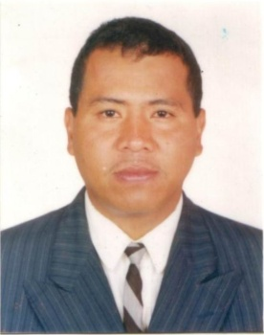***D:\Jesus\sport_archivos\atle.gif**

EDUCACIÓN FÍSICA

“Retos y Perspectivas en el Tercer Milenio”

Profesor de Educación Física

G.U.E “LEONCIO PRADO” – Huanuco.

Jesús Manuel Pajuelo Cruz

[jesuspajuelocruz@hotmail.com](mailto:jesuspajuelocruz@terra.com)

**INFORMATICA APLICADA A LAS CIENCIAS DE LA EDUCACION**

   La informática ha supuesto una revolución técnica y conceptual que ha impactado prácticamente todas las áreas del conocimiento. Considero que es una revolución técnica en cuanto ha afectado la implementación y el análisis de las tareas más diversas. De la misma manera, considero que es una revolución conceptual porque ha provocado la desaparición y reducción de incertidumbre de las teorías y modelos conceptuales de las disciplinas donde se ha implantado. Evidentemente estas implicaciones son pertinentes en las ciencias de la actividad física y el deporte, en todas y cada una de sus áreas de conocimiento e investigación.

***La revolución técnica***

    Esta revolución técnica, ha afectado, entre otras, a una de las funciones fundamentales y básicas de la ciencia como es la compartición de los resultados y las experiencias. En este sentido, es de vital importancia el que los resultados se hagan públicos y que la comunidad científica tenga acceso a ellos. Conocer el trabajo de la investigación en nuestro país y en el resto del mundo es una de las labores de los investigadores y de los estudiosos en general. Si el valor científico de los datos está condicionado a que se hagan públicos en fuentes de credibilidad para la comunidad científica, no hace falta señalar el valor de las fuentes de documentación.

    Todo esto es esencial, ya que el avance científico depende en gran parte de una buena comunicación entre los investigadores de todo el mundo. Además, hace menos importantes las diferencias entre universidades grandes y humildes, ya que no hace falta poseer una costosa biblioteca para tener acceso básico a la información de interés.

***Informática aplicada a la educación***

    La relación entre educación e informática podría ser contada a través de la génesis del lenguaje de programación LOGO. LOGO es un lenguaje desarrollado en el Laboratorio de Inteligencia Artificial del Instituto Tecnológico de Massachusetts en la década de los años sesenta por un equipo de investigadores, al frente de los cuales estaba Seymour Papert. La preocupación fundamental de Papert no era solamente conseguir un lenguaje eficaz en la comunicación con los ordenadores sino además conseguir un lenguaje de fácil uso y manejo por las personas de todas las edades (incluidos los niños), que además pudiese servir de instrumento didáctico, que permita aprender, que sirva para desarrollar las capacidades intelectuales de los alumnos. Se trataba de optimizar el rendimiento educativo.

    El Logo, es por tanto un lenguaje de programación que marca desde sus inicios la relación existente entre educación e informática

Existen programas de simulación para el apoyo de los estudiantes y docentes, aquí algunos de ellos:

*Programas de simulación*: Los programas de simulación plantean situaciones en las que el alumno debe tomar decisiones y ver las consecuencias de las decisiones tomadas.

*Videojuegos*: Es un programa de simulación en el que existe un alto componente lúdico.

*Realidad Virtua*l: La Realidad Virtual es un modo para que los humanos podamos ver, manipular e interactuar con datos extremadamente complejos y con los ordenadores.

    Finalmente citar las posibilidades de **Internet**. El uso de recursos de internet es amplio y variado tanto para la enseñanza presencial como para la enseñanza a distancia. Entre los recursos con que podemos enumerar se encuentran:

*Mail Box* o correo electrónico que facilita la comunicación personal o con un grupo (listas de distribución).

*Video conferencias*: como una de las alternativas importantes que existen actualmente y que permite la transmisión del conocimiento (o la consulta de un juicio experto) sin presencia física en el espacio de comunicación.

*News*: donde se recogen los mensajes generados por correo electrónico

*Sistemas de ayuda en línea*: ficheros *help on line*.

*Ficheros de información (FTP)* En los FTP se puede dejar información que los alumnos pueden consultar en el proceso de aprendizaje.

**¿CÓMO OBTENDRÁN EL DOMINIO DEL IDIOMA INGLÉS EN EL NIVEL BÁSICO REGULAR?**

**Teacher: Marlene Aguilar Panduro**

Se dice que el área de idioma extranjero, en la Educación Básica Regular-Nivel Secundaria, plantea desarrollar en los estudiantes la competencia comunicativa, ya que uno de los diez propósitos educativos del DCN planteados para el siglo XXI es el dominio del idioma inglés. Su aprendizaje, por ser uno de los idiomas más difundidos internacionalmente, se convierte en una herramienta útil en la formación integral de los estudiantes permitiéndoles acceder a una visión más amplia de la interculturalidad, la tecnología moderna, acceso a información y/o transitar laboralmente en un marco de igualdad y oportunidad para todos.

Sin embargo, el propósito anteriormente mencionado se ve resquebrajado cuando las aulas de nuestras Instituciones Educativas estatales en nuestro Perú, carecen de electricidad o si hay energía eléctrica no hay equipos de sonidos, lo cual dificulta la práctica del audio como también la comprensión a través del uso de videos. Si contáramos con todos los insumos necesarios lograríamos una clase vivencial, no monótona y significativa. Sería bueno que nuestros estudiantes tuvieran la oportunidad de disfrutar una clase dinámica y práctica; quizás sea una de las razones por lo que ellos (alumnos) se muestran desinteresados ya que encuentran aulas totalmente tétricas: sin láminas con contenidos pertinentes, sin ayudas didácticas como tablas de pronunciación, textos en idioma extranjero que no tienen sentido si su maestro no les traduce o si no usan el diccionario. Mi pregunta es ¿Cómo obtendrán el dominio del idioma inglés en estas condiciones? No solo me estoy refiriéndome a nuestros alumnos de la “Gran Unidad “Leoncio Prado” sino en general a todos las Instituciones Educativas estatales de nuestro Perú. Aunque tengamos Licenciados y Profesores titulados en la especialidad de inglés , todo esfuerzo será en vano debido a que sin recursos elementales como: Radio Grabadora, CD player, computer y lo mencionado anteriormente, no lograremos los objetivos propuestos en el logro de la formación en un segundo idioma.

No podríamos confiar la pronunciación adecuada del idioma inglés a docentes cuyo idioma materno no es el idioma inglés, en ello me incluyo. Por ello la importancia y necesidad de contar con dichos recursos en las aulas. Tengamos presente que cada aprendizaje de idioma tiene su propia didáctica, entonces cualquier idioma podrá ser aprendido si contamos con un porcentaje mínimo de contacto con materiales elaborados por personas nativas que hablan el idioma que estamos por aprender en este caso el idioma (inglés). Claro que no es posible traer a un extranjero a nuestras aulas, pero si podemos traer un CD de música adecuado para adolescente, o un CD donde muestre un conversaciones cotidianas de personas en el otro lado del hemisferio, cuando todo esto se haya puesto en práctica estoy convencida que nuestros jóvenes se verán motivados a cantar, leer, escribir en el segundo idioma que están aprendiendo. Solo así se habrá logrado el domino del inglés.

**BAJO DESEMPEÑO ESCOLAR**

La escuela constituye un ambiente importante donde se lleva a cabo la socialización y el desarrollo de capacidades de los adolescentes; otro es la familia. El ámbito escolar es un nicho de oportunidades para desarrollar conductas saludables, pero a su vez, la inadaptación puede influir en comportamientos de riesgo, como: consumo inmoderado de alcohol, tabaco, drogas o las prácticas sexuales de alto riesgo, además de conductas antisociales y alteraciones de comportamiento.

Respecto a los logros académicos, el autoinforme de calificaciones refleja el rendimiento académico al que se asume teniendo en cuenta que el desempeño académico es un fenómeno multifactorial, con predictores psicológicos y sociales, entre los que se encuentra la edad, la autoestima, el nivel socioeconómico y el lugar de residencia.

Una de las causas del bajo rendimiento académico se relaciona con los problemas adictivos y está influenciado entre otros factores con las relaciones familiares, la presencia de adicciones en los padres y las interacciones con los amigos.

En resumen, todos estos problemas afectan en alto grado el desempeño escolar y bajo ciertas circunstancias, reduce la posibilidad de alcanzar logros académicos.

**PROF. Teresita Aurora Rojas**

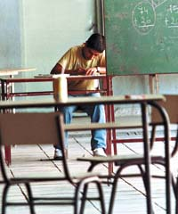

**LA AUTOESTIMA Y LA ADOLESCENCIA**

**Prof. Esperanza Romero Morales**

La importancia de la autoestima en la vida de todos, especialmente en la vida de los educandos: niños, adolescentes.

La autoestima es la integración de la autoconfianza y el auto respeto.

Auto-------uno mismo estima--------------valoración

Cuando la valoración que hacemos de nosotros mismos, es beneficioso para nuestra vida, se puede decir que tenemos una autoestima positiva, mientras que si es perjudicial nos hallamos ante una autoestima negativa.

Autoestima: hacer bien, sentir bien.

Hacer bien es la confianza en nuestras habilidades de pensar y manejar los retos básicos de nuestra vida.

Sentir bien es la confianza en nuestro derecho de ser felices, de sentir que valemos y disfrutar de los resultados de nuestros esfuerzos.

De los juicios que hacemos en nuestra vida, ninguno es tan importante como el que hacemos sobre nosotros mismos. Nuestra vida se desarrolla en medio de una red infinita de relaciones interpersonales. Sin embargo cuando estamos solos establecemos una relación intrapersonal, más poderosa y más íntima de la cual no podemos escapar, es la relación con nosotros mismos.

Es necesario aprender a discriminar los mensajes positivos y negativos que recibimos de los demás: padres, amigos, profesores, sociedad y los medios de comunicación y de nosotros mismos, cuando pasamos por una experiencia de éxito o fracaso. Muchas veces no somos conscientes de lo que nos decimos, ante un error “soy un tonto” “no valgo” “nunca aprenderé” Estos mensajes negativos pueden ir afectando la manera cómo nos vemos y cómo nos valoramos.

“La más grande maldición, que puede caer sobre un hombre es cuando comienza a pensar negativamente sobre sí mismo”

(GOETHE)

La adolescencia es la etapa, donde ya puede tomar decisiones, aprender a discriminar mensajes negativos que perjudican su autoestima. La causa de la autoestima negativa es familiar, escolar, social, es decir su entorno, padres que no respetan a sus hijos, con deficiente práctica de valores y la falta de control emocional, que se manifiesta en la violencia familiar, con agresiones físicas y psicológicas.













**LEONCIO PRADO; MUCHO MAS QUE UNA INSTITUCION**

**Prof. Norma COZ GUIDO**

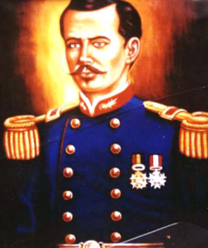El presente artículo nace del puro sentimiento de orgullo que nos genera ser parte de esta gloriosa Gran Unidad Escolar, ya que nuestra Institución lleva el nombre de un grandioso héroe huanuqueño que representa valores que en el colegio son infaltables e imprescindibles, como son: el respeto, la dignidad, la responsabilidad social y el orgullo de nuestra tierra, que están reflejados en los alumnos, docentes y todo aquel que guarda relación con esta institución. También no debemos olvidar que es la misma sociedad que tiene puestos los ojos en la clase de personas que culminan sus estudios aquí, personas con gran capacidad intelectual, que poseen valores los cuales pondrán en práctica en el camino que decidan seguir y serán elegidos para mejorar la sociedad, así como grandes personalidades de gran prestigio que salieron de las mismas aulas de siempre y que hoy en día siguen formando los líderes del mañana.

Estamos pues convencidos de que aún en los momentos difíciles, nuestra prestigiosa Gran Unidad Escolar estará presente formando de manera intachable y de manera permanente a nuestros alumnos, futuros transformadores de la sociedad.

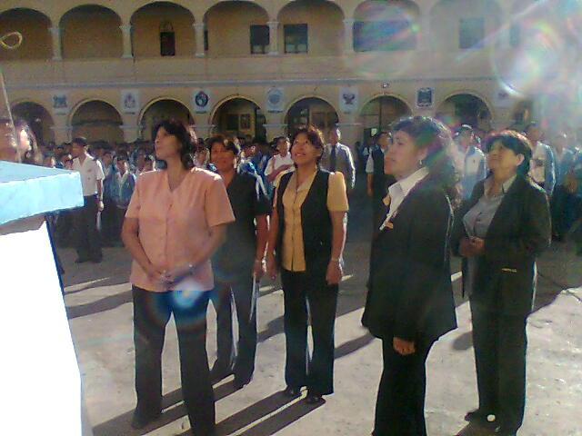

***“ABRID ANCHO PASO, QUE AVANZAN GRANDES LEONCIOPRADINOS”***

**PARA EL RECUERDO**

**CONAMAT y UNI EN HUANUCO**

[http://www.conamat.edu.pe](http://www.conamat.edu.pe/)

Desde hace algunos años, la Gran Unidad Escolar “Leoncio Prado” de Huánuco es la Sede de la etapa eliminatoria del Concurso Nacional de Matemática (CONAMAT), que organiza a nivel nacional la Academia César Vallejo, con la promotoría del Colegio Bertold Brech y la Universidad de Ciencias y Humanidades de Lima, siendo así un lugar de concentración de los estudiantes que gustan de las matemáticas. Asimismo en estos últimos años es la sede del Examen de Admisión a la Universidad Nacional de Ingeniería (UNI) bajo la Modalidad de L Concurso Nacional Escolar, dirigido solo a estudiantes que cursan el quinto grado de educación secundaria, ofertando 100 vacantes supernumerarias.

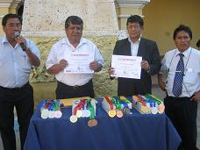Lo importante es que la Gran Unidad Escolar Leoncio Prado, sigue y seguirá siendo sede de importantes eventos.

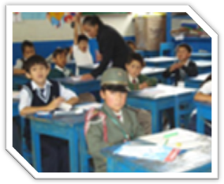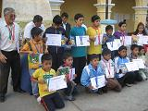

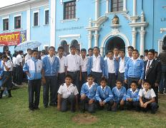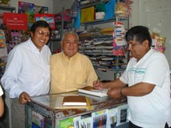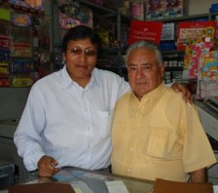

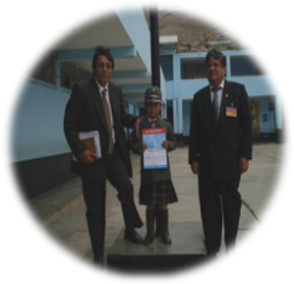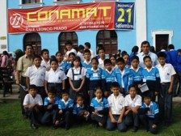

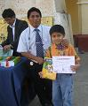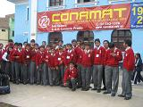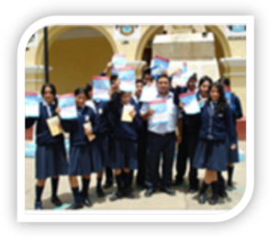

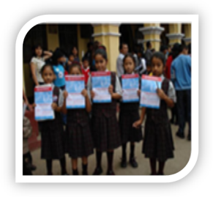

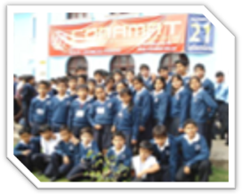

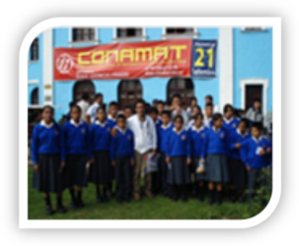

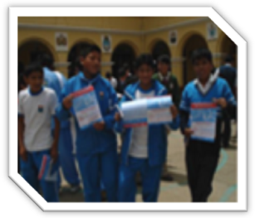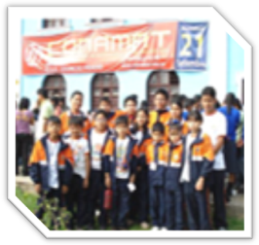

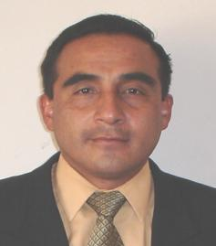

**RESPONSABILIDAD SOCIAL EMPRESARIAL Y ETICA EN LA EDUCACION SUPERIOR**

**Por: Rodolfo VALDIVIESO ECHEVARRIA-FORMADOR: PROMOCION 1982: 5TO “A” SESQUICENTENARIO LEONCIO PRADO**

**Palabras claves: Responsabilidad Social Empresarial, Valores, Valores universitarios Educación superior Ciencia. Profesión, Ética cívica.**

**LOS VALORES Y LA FORMACION UNIVERSITARIA**

La Educación promueve ciertos valores de acuerdo con la edad de los estudiantes, con fines educativos, con las aspiraciones de la sociedad y según la institución formativa de la que se trate. En la Formación Universitaria se debe generar el sentido de la responsabilidad social, propio del desempeño de la actividad profesional. También es responsabilidad en los estudios de postgrado como un nivel superior, oportunidades que ofrecen las universidades y otras instituciones de educación superior. La formación ética y valor sigue estando presente en los aspectos profesionales, docentes y de investigación en los distintos campos disciplinarios. Formar con orientación a la ética en la educación superior permite que el futuro profesional pueda realizar en su práctica los deberes, derechos y valores que son las aspiraciones de la sociedad. Las reglas morales deben convertirse en la estructura de convicciones de su conciencia, para que, como profesional, la teoría ética le sirva para generar las estrategias que le permitan tomar las mejores decisiones al momento de evitar o resolver los problemas morales que se susciten en su desarrollo social. Así el futuro profesional podrá contribuir en la moralización de las instituciones cívicas, el Estado, el país en general, como una forma de compromiso con el desarrollo moral de la sociedad. La ética como curso universitario, debe comprender contenidos de nivel y calidad necesarios para el desarrollo social. Finalmente, cuando hablamos en la OCCAA de la Universidad Nacional Mayor de San Marcos de ÉTICA EN LA EDUCACIÓN con el Dr. Neurólogo Pedro Ortiz C. del Instituto de de Ética En Salud, refería; ÉTICA, ¿PARA QUÉ?:

Para la formación moral de toda personalidad, para la transformación moral de la sociedad y sus instituciones, a fin de alcanzar niveles superiores de: SOLIDARIDAD, LIBERTAD Y JUSTICIA, puntualidad, honestidad / honradez, respeto a las leyes, sinceridad / decir la verdad, disciplina / sentido de responsabilidad, patriotismo.

**FINALMENTE EXPRESO QUE:**

**“LA CALIDAD EMPIEZA CON LA EDUCACION, SIGUE CON LA EDUCACION Y TERMINA CON LA EDUCACION”**

**PIONEROS EN PROYECTOS DE INNOVACION PEDAGOGICA DE LA INSTITUCION EDUCATIVA GRAN UNIDAD ESCOLAR LEONCIO PRADO**

**Prof. Maximino Jorge Vásquez Nieto**

En el mundo globalizado de hoy. el nuevo desafió es lograr la competitividad de nuestra industria con la extranjera, adecuando de manera básica el pilar de la enseñanza y aprendizaje en el aspecto educativo vinculando un nexo articulada al avance de la educación técnica teniendo presente el lema  **Educación para la vida**, que permita que desarrollen su capacidad intelectual, habilidad y destreza orientado hacia la actividad productiva, ya que la industria de confecciones de prendas de vestir (deporte, sobre medida y otros) es el mas dinámico para el desarrollo socio-económico, y porque promueve la interrelación y consumo de la tecnología, inversión, en materiales y no materiales; por que no decir de un gran potencial de recursos humanos que cuenta la institución educativa Gran Unidad Escolar Leoncio Prado para la elaboración de productos en diversas áreas. (Confección textil, carpintería, zapatería, metal mecánica y otros).

La sociedad y sus mercados evolucionan de manera permanente y cada vez a mayor velocidad, crean nuevas demandas y necesidades que a su vez ofrecen diversas oportunidades y por su puesto mejores expectativas.

El uso de la tecnología en una empresa no solo implica la adquisición de maquinas de ultima generación sino que conlleva también la ineludible capacitación del personal con nuevos métodos y técnicas y aprovechar las bondades adquiridas. Es así que el año del 2001 la Gran Unidad Escolar Leoncio Prado fue el primer ganado del Concurso Nacional de Proyectos de INNOVACIONES PEGAGOGICAS promovidas por el ministerio de educación con el proyecto “EL NUEVO ROL DE LA INDUSTRIA DEL VESTIDO EN LA PEDAGOGIA”.

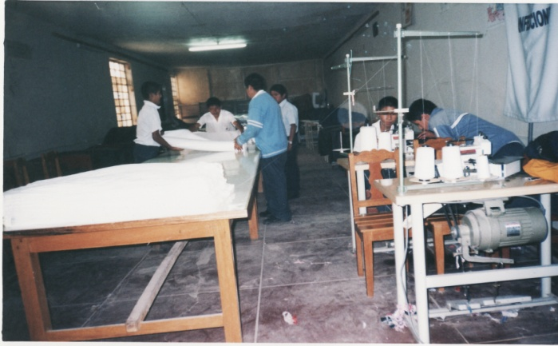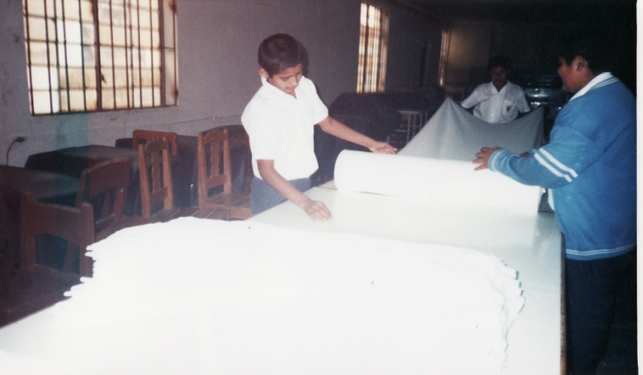



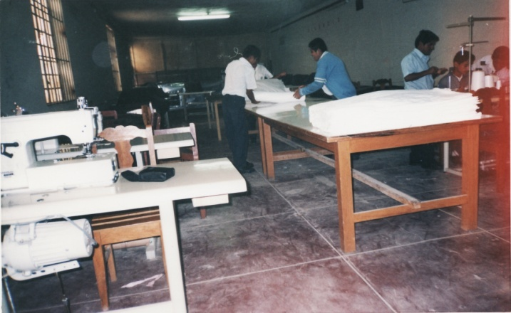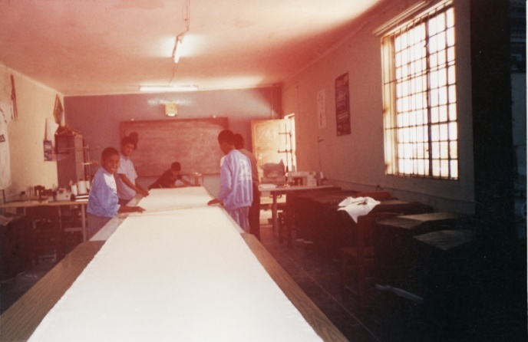

**UTILIZACIÓN DEL ERROR EN UN SENTIDO POSITIVO PARA EL APRENDIZAJE**

**LIC. LORENA MARTINA RIVERA DIAZ - Profesora de Matemática**

**INTRODUCCION**

Hablar del error que cometen los alumnos al desarrollar un problema es importante porque nos lleva a reflexionar sobre cuál habrá sido la causa para que éste se manifieste. Las tendencias actuales están dirigidas a utilizar el error en un sentido positivo para el aprendizaje, sobre todo en el área de matemática, pues esta es una ciencia dinámica, perfectible, entonces si es así, los alumnos tienen espacio a equivocarse y luego reacomodar conceptos para corregir errores, redescubriendo o recorriendo los mismos caminos que los matemáticos ya lo hicieron, para de este modo lograr un aprendizaje significativo que les permita lograr conocimientos científicos que contribuyan a desenvolverse con seguridad en la vida diaria, es decir fuera de las aulas.

Siendo el principal aporte de la matemática a la formación del estudiante, el desarrollo del razonamiento, debe enfrentar múltiples obstáculos manifestados en errores frecuentes a lo largo de su paso por los diferentes niveles del sistema educativo.

La presente monografía, en su primera parte, describe qué es un error, su fundamento filosófico, sus características, cómo se manifiesta en el área de matemática y el valor positivo que de este pueden hacer uso los docentes, tanto en el momento de la enseñanza en el aula, como en la formación de los mismos en las instituciones de carácter pedagógico

En la segunda parte se describe una situación concreta, ocurrida en una institución pública del nivel secundario de menores y una reflexión sobre la misma.

Con la confianza de que este trabajo sea una contribución al quehacer de los docentes lo plasmo y dejo a disposición de quienes consideran que se puede utilizar el error en un sentido positivo para el aprendizaje.

**PRIMERA PARTE**

Todos cometemos errores. Frente a la necesidad de dar explicación o respuesta a algunas interrogantes, o ante una situación nueva, que necesita ser entendida, buscamos en nuestro conocimiento algo que la explique, muchas veces caemos en error por generalizar mal o emplear equivocadamente un concepto.

**¿Qué es un error?** El error es siempre una trasgresión, desviación o uso incorrecto de una norma, implica entonces que el error no solo es producto de la ignorancia como se afirmaba en las teorías conductistas del aprendizaje, sino es “el efecto de un conocimiento anterior, que tuvo su interés, su éxito y que luego se revela falso o inadaptado" (Academia de Matemáticas DGEP-UAS),

Y es que los errores son recurrentes y difíciles de modificar porque a decir de Matz "son intentos razonables pero no exitosos de adaptar un conocimiento adquirido a una nueva situación". Los errores entonces aparecen en el trabajo de nuestros alumnos, especialmente al enfrentarse a conocimientos novedosos que los obliga a realizar una revisión, acomodación, reconstrucción de lo que ya saben con la nueva información. Particularmente en el desarrollo del área de matemática, en la cual los conceptos van ampliándose los alumnos (as) tienden a generalizar por ejemplo, en el campo del álgebra los conceptos aprendidos en aritmética, siendo reticentes a acomodar sus conocimientos previos y entender que se trata de otra rama de la matemática, la cual se rige por sus propios principios, entonces si su nivel de conocimiento en aritmética es débil se encuentran sin argumentos para poder asimilar y contrastar la información que le proporciona los principios algebraicos, cayendo reiteradas veces en los mismos errores,

**FUNDAMENTOS FILOSÓFICOS DEL ERROR.**

No podríamos llamar a nuestros tiempos, la Era del Conocimiento, si la ciencia y la tecnología no se encontraran en el punto donde las disfrutamos, en este avance vertiginoso de la ciencia, encontramos al error como un factor que ha contribuido a su desarrollo, pues éste es parte integrante del conocimiento humano.

La Gnoseología es la rama de la Filosofía que estudia la capacidad del hombre para comprender, y precisa “que el error es atribuible a la capacidad de considerar como verdaderos, conceptos y procedimientos que están deficientemente desarrollados, que incluyen ideas contradictorias o interpretaciones y justificaciones falsas" (Henostroza, José Luis)

"El problema del error está entonces vinculado al problema de la verdad y de la fuente última de conocimiento". Ya desde Sócrates, quien planteaba que el hombre puede errar individual y colectivamente, pero debe aspirar a la verdad objetiva examinando sus errores mediante la autocrítica y la critica racional, hasta Popper quien tiene una interpretación contemporánea y dice la verdad es siempre reconocible como verdad, se descubre o se desvela" (Henostroza) se puede apreciar que el problema de la verdad se ve reducido a detectar y eliminar el error a través de la critica permanente de las teorías propias y de otros.

**LOS ERRORES EN EL PROCESO ENSEÑANZA APRENDIZAJE DE LAS CIENCIAS.**

Los alumnos no se presentan ante nosotros como un papel en blanco, por el aprendizaje informal de carácter inconsciente, intuitivo, guardan en su memoria una gran cantidad de información, conceptos errados, explicaciones que nada tienen de científicas, pero que forman parte de su acervo cultural, por ejemplo, manifiestan que cuando el agua hierve sale humo, que una multiplicación solo aumenta a un valor, etc; estos conceptos adquiridos informalmente son los más difíciles de modificar, requieren de un trabajo arduo y. del auto convencimiento del alumno(a) de la necesidad de reemplazar un concepto por otro para dejar de opinar erróneamente.

Es el profesor quien debe ayudar a que los alumnos(as) lleguen a la conclusión de que estaban errados(as), en ningún caso éste debe de modificar su opinión porque lo dice el profesor o porque en el libro así está, pues solo tendría una respuesta correcta para la escuela y en la vida práctica seguiría expresándose mal y transfiriendo esa concepción a otras generaciones

"El error puede tener procedencias diferentes, generalmente tiende a ser considerado como la presencia de un esquema cognitivo inadecuado en el alumno y no solamente como consecuencia de una falta específica de conocimientos." (Pochulu)

**LOS ERRORES EN EL PROCESO ENSEÑANZA APRENDIZAJE DE LA MATEMÁTICA**

El error como menciona Pochulu, forma parte de las producciones de la mayoría de los alumnos y constituye generalmente un elemento estable, en los procesos de enseñanza y aprendizaje de la matemática en todos los niveles del sistema educativo

Puesto que como ya dijimos los errores no se dan en forma casual, sino que se basan en conocimientos y experiencias previas pueden ser de diversos orígenes didácticos (por la enseñanza), por dificultades de los alumnos (aprendizaje) y de origen epistemológico.

Se observa que son de origen didáctico, cuando se presentan los temas descontextualizados, o cuando se insiste en trabajar un tópico sabiendo que los alumnos(as) no tienen los conocimientos previos necesarios y suficientes para aprehender lo nuevo que se le presenta, o cuando contando con las mejores condiciones de los alumnos, se presentan mal los ejemplos, induciendo estos a generalizaciones erróneas. Es decir que "la corrección y superación de los errores de los estudiantes depende en gran medida de la organización de la enseñanza, de los métodos y estrategias de enseñanza-aprendizaje utilizados, los contenidos y problemas seleccionados y las tareas orientadas que evidencien los errores y provoquen la reflexión. » (Academia de Matemáticas DGEP-UAS)

Las dificultades asociadas a los procesos de enseñanza desarrollados para el aprendizaje, tienen que ver con la institución educativa con el currículo y con los métodos y estrategias de enseñanza, en cambio las dificultades asociadas a los procesos de desarrollo cognitivo de los alumnos tiene que ver con los estadios generales del desarrollo intelectual.

El error es la revelación de la existencia de un obstáculo, el cual es un conocimiento adquirido, no una falta de conocimiento. Brousseau (1983) mencionado por Juan D. Godino en Hacia una teoría de la didáctica de la matemática.

Se observa que, frente a la teoría psicológica que atribuye los errores de los alumnos a causas de tipo cognitivo, se admite aquí la posibilidad de que tales errores puedan ser debidos a causa epistemológicas y didácticas, por lo que la determinación de este tipo de causa proporciona una primera vía de solución, (Juan D. Godino)

"Hablamos de error cuando el alumno realiza una práctica (acción, argumentación, etc) que no es válida desde el punto de vista de la institución matemática escolar" Godino, Batanero y Font (2993, p.69). Frente a esto es muy importante la actitud que asuma el docente, pues del modo que confronte al alumno(a) con el error cometido, éste(a) tendrá la oportunidad de comprenderlo o de abstenerse de opinar por temor a equivocarse y resultar avergonzado frente a todos sus compañeros.

**CARACTERÍSTICAS FUNDAMENTALES DE LOS ERRORES**

Henostroza en los errores en el aprendizaje de la matemática menciona a Mulhern quien describe las siguientes características

• Los errores surgen en la clase de una manera espontánea. Sorprenden al profesor, aunque pueden gestarse desde mucho antes.

• Son persistentes y particulares de cada individuo. Son difíciles de superar porque requieren de una reorganización de los conocimientos en el alumno.

• Hay un predominio de los errores sistemáticos con respecto a los errores por azar u ocasionales. Los errores sistemáticos revelan los procesos mentales que han llevado al alumno a una comprensión equivocada.

Los alumnos en el momento no toman conciencia del error, pues no cuestionan lo que les parece obvio y no consideran el significado de los conceptos, reglas o símbolos con que trabajan.

Los errores sistemáticos son en general resultado de concepciones inadecuadas de los fundamentos de la matemática reconocibles o no reconocibles por el profesor.

Algunos errores se gestan en la comprensión o el procesamiento que hace el alumno de la información que da el profesor. Los alumnos, por ejemplo, recrean o inventan su propio método en base al método descrito por el profesor.

**EL ERROR EN UN SENTIDO POSITIVO PARA EL APRENDIZAJE**

Es importante recordar que los errores, al igual que el fenómeno educativo, son la manifestación exterior de un proceso complejo en el que interactúan muchas variables, por ejemplo, profesor, alumnos, currículo, contexto sociocultural. De allí la dificultad comprensible de aislar y delimitar las causas de un error con miras a su tratamiento. (Henostroza)

Las investigaciones en análisis de errores nos muestran que estos se pueden abordar desde el punto de vista del conductismo y del constructivismo. El conductismo que presenta los conocimientos como algo terminado, trata de evitar que se cometan errores, entonces el profesor detecta el error y se empeña en que éste sea eliminado, señalando al alumno el punto concreto en que está equivocado e indicándole lo correcto, esta forma en la que se detecta el error y se indica su corrección no permite un proceso de acomodación y reorganización de los conocimientos del alumno. En tanto que un enfoque constructivista, tiende a aceptar y reconocer los errores, extraer de ellos un provecho didáctico a través de la exploración de sus potencialidades; siendo la detección de errores y preconceptos parte de las ideas del alumno el primer paso en la aplicación del modelo constructivista, permitiendo así identificar las áreas matemáticas más susceptibles de errores.

En el enfoque constructivista cognitivo, basado en el aprendizaje significativo, el error es un factor de interés en el proceso de enseñanza-aprendizaje tanto a nivel de diagnostico, de proceso (ejecución) y de salida (evaluación). En cuanto al diagnóstico, se exploran errores previsibles o preconceptos para luego, mediante material apropiado, crear un "conflicto cognitivo' que hace caer conscientemente al alumno en su error. Esta exploración de posibles errores se puede efectuar a través de diagramas, mapas conceptuales, preguntas, juegos, tareas colectivas de reflexión individual o grupal, etc. Este conflicto se resuelve mediante la discusión y ejecución de tareas apropiadas, para la progresiva construcción de las alternativas correctas de conocimiento.

Siendo entonces, en general el error un síntoma en el proceso enseñanza aprendizaje, el profesor deberá seleccionar los métodos más adecuados, las estrategias más pertinentes para el desarrollo de cada tema y además sobre todo debe conseguir que los estudiantes enfrenten sus errores sin traumas ni complejos, pues si el error es calificado como nocivo o perjudicial por el docente no producirá ningún efecto positivo en los alumnos y si muchos negativos, como inseguridad, pérdida de confianza, concepción de la matemática como una ciencia austera y arbitraria, etc. (Pochulu)

Lo importante es enseñar que del error también se aprende. Y es precisamente el profesor quien tiene que potenciar esa valoración positiva del alumno frente al error cometido, canalizando sus conceptos previos, conduciéndolo a descubrir las hipótesis falsas que lo llevaron a producido, buscando los posibles caminos hasta redescubrir los conceptos validados y matemáticamente aceptados, comparando versiones correctas con erróneas, etc.

Esta forma de trabajar con los alumnos explicándoles el por qué de sus errores antes que indicarles el modo correcto de hacer las cosas permitirá que estos conciban a la matemática como una ciencia dinámica, abierta, que brinda posibilidades de generar modelos y los procedimientos necesarios para responder eficazmente a los problemas del cotidiano vivir.

"Si los errores son elementos usuales en nuestro camino hacia el conocimiento verdadero, hemos de concluir que en el proceso usual de construcción de los conocimientos matemáticos van a aparecer de forma sistemática errores y por tanto el proceso mencionado de construcción deberá incluir su diagnostico, detección, corrección y superación mediante actividades que promuevan el ejercicio de la critica sobre la propias producciones" Rico (1995) mencionado en Concepciones... Academia de Matemáticas DGEP – UAS.

**SEGUNDA PARTE**

En nuestra práctica docente, podemos observar como los alumnos aplican sus conocimientos matemáticos para desarrollar un ejercicio planteado en lenguaje formal o contextual izado, advirtiendo la facilidad con que cometen errores, en la creencia de que los pasos que realizan son los pertinentes y den por hecho que su respuesta es correcta. Que se equivoquen es predecible, el problema está, en lograr que modifiquen estas concepciones erradas por los conceptos correctos.

Para mencionar un caso concreto, ubiquémonos con alumnos adolescentes del segundo año de secundaria, quienes según el Diseño Curricular Nacional deberían concluir la Primaría "formulando y resolviendo problemas para cuya solución requieren la aplicación de estrategias, conceptos y algoritmos de las operaciones con números naturales fracciones y decimales" DCN (2005); y al término del primer grado de secundaria, tienen logros en realizar operaciones en los conjuntos de números naturales, enteros y racionales. Sin embargo, al realizar la exploración de sus saberes previos para desarrollar operaciones en el conjunto de los números reales, en concordancia también con el Diseño Curricular Nacional del grado correspondiente, podemos comprobar en nuestros jóvenes alumnos, que unos no recuerdan mucho de lo antes mencionado y otros aplican mal los algoritmos y razonan equivocadamente, llegando a respuestas erróneas, aunque claro, ellos están convencidos que así es como se trabaja.

Explorando más en el conjunto de los racionales descubrimos que la mayoría de nuestros chicos no sabe operar con fracciones ni decimales. Peor aún, la equivalencia de fracciones no tiene significado para ellos, les parece algo mágico descubrir que 1/2 es igual a 2 / 4 ó a 3 / 6, este descubrimiento se realiza por simples cortes y trazos en hojas de papel cuadriculado, material que les permite visualizar las equivalencias. Superado este primer impase, llegamos a construir fracciones equivalentes por convicción, utilizando los algoritmos pertinentes.

Continuando con nuestro trabajo, planteamos el desarrollo de operaciones de adición con fracciones, apreciando que casi todos los alumnos dan como respuesta la suma de los numeradores y el producto de los denominadores, Significando que cometen error al proceder como si se tratara de la suma de tracciones homogéneas en el numerador y al multiplicar denominadores como si se tratasen de números primos entre si.

El análisis de estos errores nos evidencia que los alumnos están aplicando un conocimiento válido para unos casos pero no verificables para otros, debido posiblemente a que no han determinado la diferencia de procedimientos para realizar la adición de fracciones homogéneas y heterogéneas

Queda entonces dejar en espera al conjunto de los reales y poner en marcha un plan para, desarrollar operaciones con fracciones, pues es imprescindible que nuestros jóvenes dominen estos temas, de lo contrario no será posible trabajar en el conjunto R, sin embargo nos queda la preocupación de que los últimos temas del grado no serán posibles de enseñar.

**Primero:** Observamos y determinamos donde está el error y que es lo que los causa.

**Segundo:** Enfatizamos en la comprensión de los conceptos y definiciones, elaboramos consignas para que los jóvenes logren aprendizaje significativo.

**Tercero:** Partiendo de los errores detectados, explicamos, realizamos ejemplos y desarrollamos ejercicios que proponen los mismos alumnos.

**DESCRIPCIÓN DE LA SESIÓN DE APRENDIZAJE**

Al iniciar la clase se entrega a cada joven una cartulina de color, (cada cartulina tiene escrita una fracción) se pide a los alumnos que se agrupen según el color de cartulina que tengan y que con todas ellas, el grupo construya una figura geométrica, luego se les pregunta a cuanto equivale la suma de todas las partes (cartulinas), haciéndoles llegar a la conclusión de que la suma de todas esas partes resulta la unidad (1), enfatizando también que la unidad siempre es positiva. (Se hace una analogía de la unidad como valor moral).

Ellos deben llegar a demostrar cómo, matemáticamente obtienen la unidad; estableciendo así, en su conocimiento el procedimiento para sumar fracciones homogéneas y posteriormente resolver problemas con fracciones.

Luego a todos los grupos se les entrega una cartulina del mismo tamaño y se les solicita que las dividan en partes iguales, (indicando diferentes partes para cada grupo), a continuación cada grupo toma las partes que crea conveniente y sale al frente para sumarse con los demás grupos, observando que al tener denominadores diferentes tendrán que emplear un procedimiento distinto al que usaron anteriormente, dicho trabajo consiste realmente en multiplicar el numerador y denominador por un mismo factor permitiendo así convertir las fracciones heterogéneas en fracciones homogéneas, comprendido esto, se les explica el método práctico de resolver la adición de fracciones heterogéneas hallando el mínimo común múltiplo de los denominadores y se les indica que hallado éste, debe realizar un trabajo, para que el valor de cada fracción no varíe,

Así, logramos que los alumnos se convenzan de la necesidad de aplicar procedimientos distintos para sumar fracciones homogéneas y heterogéneas, los mismos que deben lograr modificar sus conceptos eliminando el error que manifestaban en el desarrollo de estos algoritmos.

**A MODO DE REFLEXIÓN**

Podemos manifestar que para los docentes del nivel secundario no es fácil trabajar con alumnos que tienen gran número de dificultades manifestadas en constantes errores, a los que podríamos llamar horrores por lo increíble de sus concepciones, tampoco es fácil diseñar sesiones de aprendizaje para temas que se suponen deberían ser dominados, pero realmente es agradable y satisfactorio ver como nuestros jóvenes, reorganizan sus conceptos y deciden ellos mismos corregir sus fallas , convencidos que en adelante pueden operar con seguridad porque realmente comprenden lo que están realizando.

Lo que se puede apreciar en este tema planteado así como por ejemplo en la división de fracciones, es que en la formación del nivel primario se enseña al niño de manera abstracta, sin tener en cuenta el desarrollo psicológico que ellos tienen y la necesidad de manipular objetos para concretizar significados, es por ello que en la secundada nos encontramos con adolescentes que presentan el problema denominado trastornos pedagógicos, pues los niños no asumen los objetivos educativos del área, es decir han alcanzado un nivel sin tener la preparación suficiente.

Sin embargo, la única razón del problema no es la preparación en el nivel primario, pues se conjugan muchos factores que contribuyen para que nuestros alumnos se formen concepciones erradas. Siendo las dificultades de aprendizaje un aspecto que afrontan cotidianamente los docentes los investigadores han desarrollado diversos modelos para el estudio de las dificultades de aprendizaje entre los que podemos mencionar a los siguientes:

**El modelo neuropsicológico, o biomédico** que pone énfasis en el carácter orgánico de las dificultades de aprendizaje.

**El modelo cognitivo**, se centra en el procesamiento de la información más que en el producto o resultado

**El modelo curricular**, se concentra en el análisis del proceso didáctico de enseñanza - aprendizaje.

**El modelo humanista**, concibe las dificultades de aprendizaje como deficiencias del ambiente en que se da el proceso didáctico: la causa primordial de dichas dificultades es la incapacidad para estimular eficientemente a los estudiantes. Jennifer Cannok (2006)

**CONCLUSIONES Y RECOMENDACIONES**

1. En un proceso de enseñanza aprendizaje se generan casi inevitablemente errores originados por diferentes causas.

2. La mayor parte los errores se originan a partir de conceptos inadecuados, sobre la base de conocimientos matemáticos adquiridos previamente y generalizados indebidamente

3. Es conveniente analizar los errores que cometen los alumnos(as) para orientar el proceso enseñanza aprendizaje desde la contribución de los mismos.

4. La metodología del enfoque constructivista ayuda al alumno(a) a superar sus errores y concepciones inadecuadas porque le permite confrontados.

5. Los(as) docentes debemos modificar la tendencia a condenar los errores y más bien aprovecharlos tomándolos como punto de partida para la reflexión con los alumnos.

6. Los contenidos de las unidades didácticas se deberían variar en concordancia a la diversidad de errores y dificultades que puedan presentar los alumnos.

7. En los niveles de formación profesional docente, se debería realizar el estudio y análisis de los errores percibidos en un proceso enseñanza aprendizaje que puedan presentar los alumnos.

**LA DESERCIÓN ESCOLAR EN EDUCACIÓN BÁSICA ALTERNATIVA**

La disminución de la matrícula en la EBA es dramática. Desde 1993 las estadísticas muestran una regresión constante.

Entre sus causas principales, tenemos:

* Programaciones curriculares y estrategias de trabajo que no responden a las necesidades y exigencias de los estudiantes.
* **Servicio educativo con horarios exclusivamente nocturnos.**
* El estudiante identifica falta de calidad en el servicio educativo de la modalidad.

|  |  |  |  |  |
| --- | --- | --- | --- | --- |
| EDA | | EBA | | |
| **1993** | 2003 | 2005 | 2007 | **2009** |
| **277,238** | 271,573 | 261,242 | 241,597 | **184,420** |

Fuente: Escale- Unidad de Estadística Educativa MED

**¿QUÉ PUEDEN HACER LOS ACTORES Y AGENTES DEL CEBA PARA INCREMENTAR LA MATRÍCULA?**

**Mejorar la gestión pedagógica:** Conocer cómo aprende mejor el estudiante, saber si logra o no los aprendizajes, hacerlos protagonistas de su aprendizaje, utilizarestrategias metodológicas innovadoras, elaborar sesiones motivadoras y vinculadas a los intereses y necesidades de los estudiantes.

**Mejorar la gestión:** Seguimiento a responsabilidades laborales (asistencia, puntualidad, elaboración de sesiones), contar con ambientes ordenados, SSHH limpios. Identificar y conocer motivos de abandono escolar en CEBA.

**Difusión:** Campañas para promover el CEBA a nivel de sindicatos, municipios, asociaciones civiles, agremiaciones de choferes (brevetes), comedores populares, stand cercano a mercados o lugares concurridos por la población local.

**Acceso a servicios básicos**: Coordinar con el director de EBR para que los estudiantes de EBA tengan el acceso a biblioteca, laboratorios, talleres, campos deportivos, sala de cómputo, servicios higiénicos, etc.

**Mejor oferta de atención con horarios flexibles**: Si las metas son bajas, es preciso identificar zonas de intervención para apertura de periféricos.

|  |  |  |  |  |  |  |
| --- | --- | --- | --- | --- | --- | --- |
| **PERÚ: ESTUDIANTES MATRICULADOS EN II.EE. PÚBLICAS Y PRIVADAS DE EDUCACIÓN BÁSICA ALTERNATIVA Y EDUCACIÓN DE ADULTOS A NIVEL NACIONAL Y POR REGIONES 2005, 2006, 2007, 2008 y 2009** | | | | | | |
|
|
| **REGIONES** | **Nº Estudiantes por años** | | | | | |
| **2005** | **2006** | **2007** | **2008** | **2009** | **Diferencial (%) 2005-2009** |
| **TOTAL NACIONAL** | **261242** | **254932** | **241597** | **240129** | **184420** | **-29.41** |
| AMAZONAS | 3054 | 2895 | 2617 | 2589 | 2420 | **-20.76** |
| ANCASH | 8197 | 8588 | 8783 | 7922 | 6182 | **-24.58** |
| APURIMAC | 5155 | 4241 | 4585 | 4500 | 3403 | **-33.99** |
| AREQUIPA | 13880 | 14762 | 10937 | 10019 | 9188 | **-33.80** |
| AYACUCHO | 6164 | 6319 | 7543 | 7326 | 4864 | **-21.09** |
| CAJAMARCA | 8585 | 8412 | 7783 | 10908 | 5832 | **-32.07** |
| CALLAO | 5492 | 5914 | 6066 | 6161 | 4670 | **-14.97** |
| CUSCO | 18764 | 18252 | 18374 | 18381 | 12925 | **-31.12** |
| HUANCAVELICA | 1806 | 1744 | 1551 | 1969 | 1469 | **-18.66** |
| **HUÁNUCO** | **7299** | **6507** | **6450** | **6900** | **3936** | **-46.07** |
| ICA | 7209 | 6481 | 5639 | 5081 | 3365 | **-53.32** |
| JUNÍN | 10574 | 10174 | 9701 | 7490 | 7677 | **-27.40** |
| LA LIBERTAD | 13212 | 12936 | 12305 | 11102 | 9569 | **-27.57** |
| LAMBAYEQUE | 10278 | 10619 | 10846 | 10392 | 6847 | **-33.38** |
| LIMA METROPOLITANA | 80882 | 80032 | 72343 | 72000 | 56728 | **-29.86** |
| LIMA PROVINCIAS | 7624 | 8145 | 7976 | 7444 | 6716 | **-11.91** |
| LORETO | 11674 | 10929 | 10845 | 12069 | 8203 | **-29.73** |
| MADRE DE DIOS | 1000 | 878 | 974 | 1143 | 1097 | **9.70** |
| MOQUEGUA | 1402 | 1426 | 1190 | 1293 | 1602 | **14.27** |
| PASCO | 2350 | 2322 | 2232 | 2179 | 1639 | **-30.26** |
| PIURA | 8257 | 8469 | 8056 | 8925 | 7034 | **-14.81** |
| PUNO | 9673 | 9239 | 8698 | 9714 | 6829 | **-29.40** |
| SAN MARTÍN | 6772 | 6069 | 6333 | 5829 | 5927 | **-12.48** |
| TACNA | 3885 | 3178 | 2692 | 3046 | 2374 | **-38.89** |
| TUMBES | 3166 | 2059 | 2653 | 2771 | 2204 | **-30.39** |
| UCAYALI | 4888 | 4342 | 4425 | 2976 | 1720 | **-64.81** |

Autor: Anibal Wilfredo Vargas Valdivia

CEBA G.U.E. “LEONCIO PRADO”

TURNO NOCTURNO

**¿POR QUÉ ENSEÑO A MIS ALUMNOS ADOLESCENTES?**

Enseño, por que mis maestros despertaron en mi la vocación por enseñar. Mis maestros con qué facilidad y placer alternaban lo jocoso con la serio. Fueron ellos para mí un dechado de virtudes. Logrè a través de mis alumnos lo que yo, gracias a mis maestros, sentí la dicha de ser como ellos.

Aspiro, con mucho amor, ser amigo para compartir todo lo que sé con ellos. Ser amplio, generoso, abierto, altruista con mis alumnos; para seguir formando y aprendiendo. Ellos me obligan a leer y a actualizarme constantemente. Juntos descubrimos las cosas bellas que atesoran los libros.

Les enseño, por que quiero sentirme siempre joven como ellos, lleno de vida, energía y alegría. Me contagian su juventud y entusiasmo. Deseo iluminar, guiar y conducirlos por el camino correcto, librándolos de la ignorancia.

Los educo, por que deseo verlos cada vez mejor instruidos y educados pero esencialmente en dicción, redacción, ortografía y caligrafía. Deben primero exigirse y luego exigir de los demás. Deben aspirar a ser buenos ciudadanos: cultos, instruidos, honestos, educados con un futuro promisor. Me preocupa el destino de la juventud por que los considero algo mío. Sus vidas deben desarrollarse libremente con éxitos, lauros y triunfos en todo sentido. Que sean mejores que sus maestros, sus padres y los ciudadanos comunes.

Trato de que sean permeables, asequibles y dóciles a una formación superior integral, exigentes de la vida moderna con valores humanos, universales: Libertad, justicia, solidaridad, fraternidad, lealtad, respeto, etc. Los educo para que sean buenos ciudadanos, útiles a la nación: Actores y Autores de su propio destino, personas calificadas, correctos, eficientes y morales en el ejercicio de su profesión.

Estuve siempre atento en la armonía de su profesión académica con los principios éticos, leales y cristianos.

POR TANTO: El maestro es el guía, el termómetro, el amauta, el conductor y el mensajero de la cultura de un pueblo. El maestro forma, enseña y aprende dentro y fuera del aula las 24 horas del día hasta su muerte. Es el modelo y ejemplo, persona visible inmaculado de la sociedad.

**PROFESOR: FORTUNATO CORREA RAMOS**

**Lima, 1º de Junio del 2010**

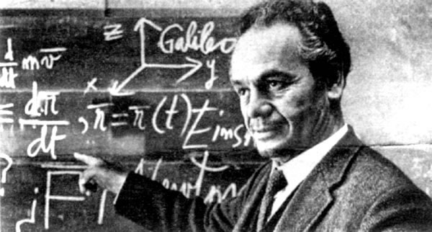

**“Para ser maestros de niños es completamente necesario ser como un niño, olvidar lo que sabemos y que hemos llegado al final de los conocimientos. Si se quiere ser un verdadero guía de niños, no hay que pensar en que se tiene más edad ni que se sabe más. Hay que ser un hermano mayor, dispuesto a caminar con los niños, por la misma senda del saber elevado”**

**RABINDRANATH TAGORE**

La observación es una tarea permanente del educador. Decirle siempre que ellos pueden hacerlo, lo que pasa es que no quieren hacerlo.

No se les pasa inadvertido absolutamente nada. Por eso se ponen las chapas entre ellos y los ponen a los profesores. Nadie se escapa. Son buenos observadores, de ahí que cada alumno y profesor tienen su buena chapa. Son grandes imitadores. Esto hay que aprovechar para la enseñanza. El niño es por naturaleza un investigador, quiere saber de que esta hecho su juguete. El maestro debe observar al alumno observador. Si el maestro no domina su materia, por tanto, no sabrá como enseñarlo. Debe preocuparnos, el qué enseñar, el cómo enseñar y el para qué enseñar. Todos miran,, todo lo que sabe.

El hombre a su paso por la tierra debe cumplir tres cosas: Tener un hijo, plantar un árbol y escribir una obra.

Nuestros labios deben estar listos para pronunciar las siguientes palabras: GRACIAS, por haber recibido algo, POR FAVOR, para pedir algo y DISCULPE UD., por haberse equivocado.

**AUTORES ANONIMOS**

**¿QUIÉN ES UN BUEN MAESTRO?**

Es un profesional que conoce y domina su especialidad, tiene capacidad practica para la docencia, logra que sus alumnos aprendan lo previsto es cumplido en lo administrativo, tiene estabilidad psicológica para el vínculo adecuado con los alumnos, sin maltratos, y tieno calidad ética y honestidad que lo aleja de la falsificación de documentos, venta de exámenes o notas, etc. Debe tener habilidades básicas con lecto-escritura, aritmética y algunos conocimientos del área de docencia.

**PROFESOR LEON TRAHTTEMBERG**

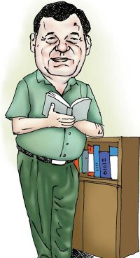**NOTA.-** Se recomienda que todo postulante a ser maestro debe estudiar: psicología general, psicología infantil, psicología del adolescente y psicología del aprendizaje.

CORTESIA del Profesor CORREA a los Profesores colegas.

Lima, 1º de Mayo del 2010

#### PARALELISMO CRÍTICO DE LOS ASPECTOS POSITIVOS Y NEGATIVOS DE LA GLOBALIZACIÓN EN LA SOCIEDAD DEL SIGLO XXI

#### (\*) Eusebio Tadeo Falcón.

#### La globalización es un fenómeno complejo, su apreciación depende de posiciones ideológicas y políticas; así como del contexto epocal en la que se analiza, los aspectos resaltantes que se configuran en su acepción positiva y negativa son los siguientes:

-La apertura generalizada de los mercados, bienes y capitales que sugiere el fin de los bloques comerciales, tratados regionales e independencia económica de los países pero al mismo tiempo facilita la capacidad de resolver necesidades económicas que actores locales han sido incapaces de satisfacer.

-La creciente privatización de los sectores económicos, junto al auge de la empresa multinacional y el decaimiento de empresas y estado nacionales.

-El aumento de la competencia que por un lado incrementa la cantidad y calidad de los productos y por el otro amenaza las condiciones de trabajo (incluyendo salarios) y la sobreexplotación del medio ambiente.

-El acceso irregulado de los países a los mercados internacionales, lo que por un lado facilita la venta de sus productos y la adquisición de tecnologías y mercancías, y promueve empleos y por el otro desprotege a los de menor calibre económico y lleva al abandono de intentos organizados de promover progreso y justicia social.

-El intercambio cultural que amenaza una pérdida de identidades nacionales de los países participantes versus la oportunidad de diversificar y enriquecer las costumbres.

-Conflicto entre la concepciones de la cultura como "civilización" o 'Alta Cultura' versus la extensión de la "Cultura del Hombre Común" o cultura popular.

-La posibilidad del reflorecimiento de culturas regionales o folclóricas y valores individuales versus la homogenización producto de la masificación e internacionalización de los medios.

-El reforzamiento de una conciencia de " comunidad humana" versus la adquisición acrítica de elementos culturales de sociedades dominantes.

-Posible sobrevaloración de lo material por sobre lo social o moral versus la satisfacción de necesidades materiales mínimas de amplios sectores.

-El posible decaimiento del nacionalismo y surgimiento del internacionalismo.

-El poder político de empresas sobre los países.

-La generalización de la democracia y el estado de derecho como formas de gobierno predominantes a nivel mundial versus el resurgimiento de áreas y periodos de profunda inestabilidad política debido, por un lado, a la pérdida de poder por parte de los gobiernos “democráticos” y, por el otro, al rechazo a lo que se ve como concepciones occidentales de hacer política.

-La disminución paulatina en los controles migratorios, que puede llevar a la perdida de los sectores más innovadores (fuga de cerebros) y la “invasión” de élites empresariales internacionales en países pobres.

Desde esta perspectiva la globalización tiene no sólo beneficios sino también costos y damnificados, ¿será necesario implementar un nuevo paradigma para poner fin esos problemas y que la sociedad humana ser encamine a un contexto de igualdad y justicia social plenamente humana? ….. (\*) Docente del CEBA Leoncio Prado.

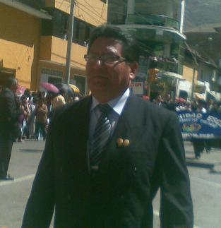

VICTOR SABRERA ORTIZ

DIRECTOR DEL CEBA LEONCIO PRADO

VISTAS DEL 181 ANIVERSARIO

